**9000 LUMAX**

***SERIE “MINIMAL”***

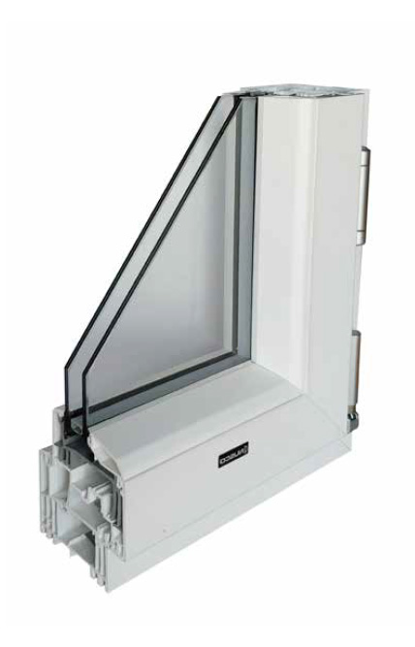**CARATTERISTICHE**

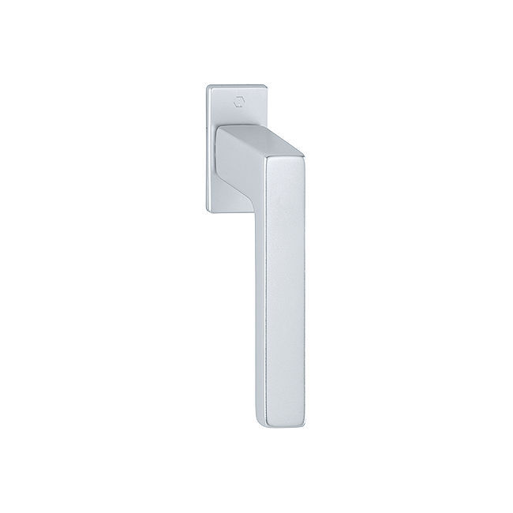

|  |  |
| --- | --- |
| **PRESTAZIONI** | |
| Trasmittanza Termica  Mono Camera | **Uw= fino a 1 W/m2 K**  **Ug= fino a 0,9 W/m2 K** |
| Abbattimento Acustico | **Fino a 46 db** |
| Permeabilità all’ aria | **Classe 4** |
| Tenuta all’acqua | **Classe 9A** |
| Resistenza al vento | **Classe B5** |
| Sistema Sicurezza | **Classe RC3** |

|  |  |
| --- | --- |
| Sezione Telaio | **82x54mm** |
| Camere | **6** |
| Guarnizioni | **3** |
| Maniglia | **AUSTIN** |
| Anta Ribalta | **Di Serie** |